**Verksamhetsberättelse**

Upplands

Skidförbund



2015-2016

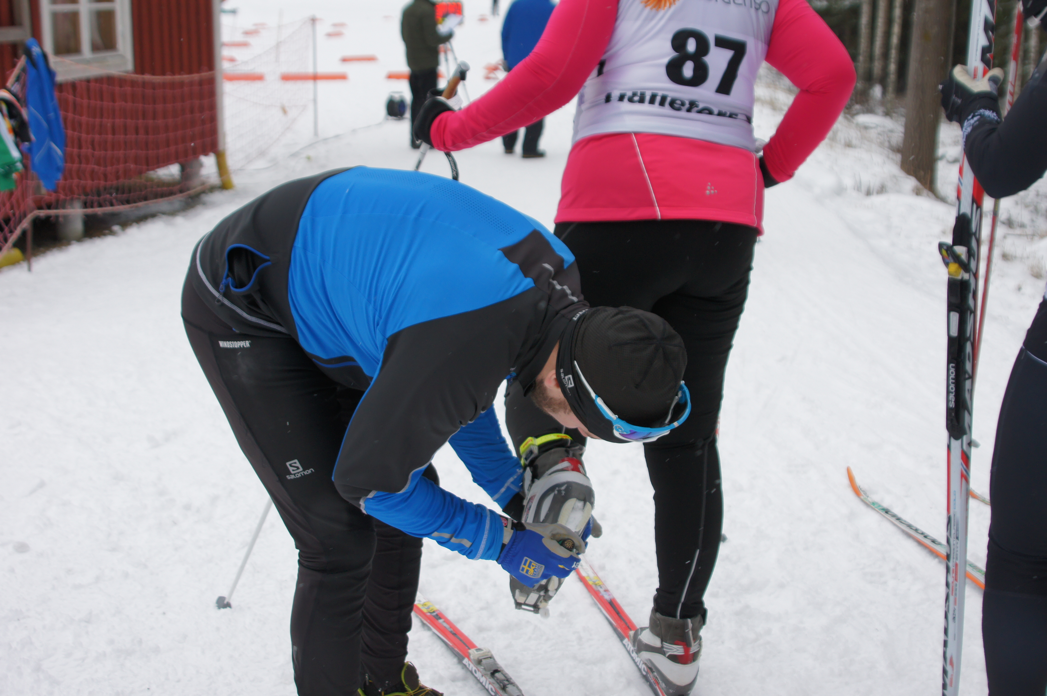

# Innehållsförteckning

Innehållsförteckning 2

Introduktion 4

Sammanfattning 5

Styrelsens sammansättning mm. 5

Kommittéernas sammansättning: 6

Alpin kommittén (AK) 6

Längdkommittén (LK) 6

Valberedning 6

Revisorer 6

Verksamhetsberättelse – Alpina kommittén 7

Verksamhetsberättelse – Längdkommittén 9

Förvaltningsberättelse 10

Avslutning 10

Första sidan:   
Hjälpsamhet

Fotograf: Okänd

# Röstlängd

**2015-07-01 till 2016-06-30**

Baserad på anslutna föreningar 2016-06-30, vilka fullgjort sina stadgeenliga skyldigheter mot såväl RF, SSF som USF under närmast föregående verksamhets- och räkenskapsår dvs. 2015/2016. De föreningar som har två röster vid årsmötet har markerats med gul överstrykning.

Almunge Idrottsklubb

Arlanda Sportklubb

Arlanda-Märsta Skidklubb

Björklinge Skid o Orienteringsklubb

Brottby Sportklubb

Bålsta Enköping Alpina Klubb

Bålsta Skidklubb

Bälinge Idrottsförening

Börje Sportklubb

Consoden Idrotts Team Föreningen

Edsbro Idrottsförening

Enköpings Allmänna IF

Estuna Idrottsförening

Fjärdhundra Sportklubb

Forsmarks Idrottsförening

Gimo IF Skidklubb

Heby Allmänna Idrottsförening

Häverödals Sportklubb

Idrottsföreningen Thor

Idrottsklubben Droppen

Idrottsklubben Hinden

IFK Dannemora/Österby

IK Rex

Jumkils Idrottsförening

Järlåsa Idrottsförening

Knutby Idrottsförening

Lagunda Allmänna Idrottsklubb

Morgongåva Sportklubb

Månkarbo Idrottsförening

Orienteringsklubben Borgen

Orienteringsklubben Linné

Orienteringsklubben Roslagen

Orienteringsklubben Vallonerna

Q-Meds Fritidsförening

Rimbo Skid o Orienteringsklubb

Roslagens Alpina Klubb

Roslags Länna Idrottsförening

Roslagsbro Idrottsförening

Rö Idrottsklubb

Sigtuna Orienteringsklubb

Ski Masters Club XC

Skokloster Sportklubb

Skuttunge Sportklubb

Skyttorps Idrottsförening

Storvreta Idrottsklubb

Strömsbergs Idrottsförening

Sunnersta Allmänna IF

Söderby-Karls Idrottsförening

Söderfors Gymnastik o IF

Tierps Idrottsförening

Tärnsjö Idrottsförening

Uma Idrottsförening

Upplands-Ekeby Idrottsförening

Uppsala Slalomklubb

Uppsala Vasaloppsklubb

Vassunda Idrottsförening

Wattholma Idrottsförening

Viksta Idrottsklubb

Väddö Idrottsförening

Ärna Idrottsförening Uppsala Garnison

Öregrunds Idrottsklubb

Östervåla Idrottsförening

Östhammars Sportklubb

//63 klubbar

# Introduktion

I Sverige finns ett stort grundat idrottsintresse, allt från schack till Ultra maraton löpning. Skidor är en av alla sporter, vi har en lång historia, väldigt lång. Väl att bevara med otroligt intresse uti landet. Vi har många utövare, de blir allt fler framförallt inom motion, längd som alpint! Många tävlar året runt, det är verkligen kul, och det ska vi dra nytta av!

I vårt distrikt arrangerar vi alpina tävlingar, längdtävlingar likaså, dessa lokala tävlingar är så viktiga för tillväxten ”hemmavid” det behövs!

Årets skidsäsong bjöd på en kort men intensiv snövinter, i början mycket nederbörd som vatten(regn) under januari och februari som snö och sedan barmark från mars månad! Vi lyckades bra ändå med distriktets tävlingar alpint som längd! Lågan brinner i klubbarna, härligt jobbat!

Upplands unga skidtalanger har åter haft en framgångsrik säsong bakom sig - såväl alpint som längd samt längd rullskidor, grattis! Vi håller vår position i skidornas Sverige, ny sats nu mot kommande vinter!

Vår gemensamma uppgift är att fortsätta arbetet i klubbarna, det är allra viktigast! Även andra platser och organisationer och skola betyder mycket för sporten. Barn och vuxna ska kunna åka skidor! Att rekrytera nya skidåkande människor i alla åldrar är hela tiden viktigt.

Jag vill tacka alla aktiva, ledare, tränare och medarbetare för året som gått, Ni gör vår sport till en av de allra bästa, se så många skidintresserade fans det finns i vårt land!

Som sagt ”sätt ett mål och kör hårt”!

Hälsningar Er ordförande

Ulf Jansson

# Sammanfattning

Upplands Skidförbunds styrelse får härmed avge följande berättelse för verksamheten under förbundets 60:e verksamhetsår.

## Styrelsens sammansättning mm.

Ordförande: Ulf Jansson

Sekreterare: Christina Holm

Kassör: Sten Johansson

Alpint: Thomas Lahti

Längd: Jan Pettersson

Information: Björn Olsson, Sten Johansson

Ledamot: Adam Johansson

Styrelsen har under året hållit 7 protokollförda sammanträden. Årsmötet hölls i Tobo den

30 september 2015.

**Ombud och representation:**

Vid OK Borgens 75 årsjubileum 16 april delades följande ut:  
Jan Karlsson förtjänstdiplom och förtjänstplakett i brons  
Björn Johansson förtjänstdiplom och förtjänstplakett i brons  
Carina Johansson förtjänstplakett i brons  
Sten Johansson SSF förtjänstplakett guld

## Kommittéernas sammansättning:

### Alpin kommittén (AK)

Thomas Lahti Ordförande

Björn Olsson

### Längdkommittén (LK)

Jan Pettersson (Häverödals SK) Ordförande

Jan Karlsson (OK Borgen) Tävlingsansvarig

Bertil Jansson (Månkarbo IF) Resultat, Medaljer, Statistik

Joakim Sköld (Häverödals SK) Läger/Träning, ICA 13-14 år, Folksam 15-16 åringar

Mikael Mickels (Bålsta SK) Träning, Folksam 15-16 åringar

Pär Ohlström (IK Rex)

## 

## Valberedning

Ordförande: Bernt Hellström

Ledamöter: Bertil Lundvall

Revisorer

Revisor av SDF utsedd: Tomas Landberg

Revisorssuppleant av SDF utsedd: Erik Sporrong

# Verksamhetsberättelse – Alpina kommittén

Säsongen 2015/2016 har tyvärr bjudit på en mild och snöfattig verksamhet. Trots det har verksamheten i framförallt Uppsala och Norrtälje varit väldigt intensiva varvat med träningar och tävlingar med framgångsrika tävlingsresultat. Speciellt roligt är att Bålsta Alpina har fått återigen igång sin tränings- och tävlingsverksamhet. Både i Roslagen och i Uppsala har backarna bjudit på en fantastik tränings- och tävlingsverksamhet trots den snöfattiga vintern. Säsongen blev tyvärr en väldigt kort vinter för klubbarna i distriktet, antalet dagar som anläggningarna hade öppet i Uppsala och Norrtälje var väldigt sparsamma vilket föranledde till att tränings- och tävlingsverksamheten under säsongen genomfördes vid andra anläggningar i Sverige.

AK har under säsongen haft ett sammanträde. AK har även varit representerat på regionmöten. Regionsamordnare för Stockholm, Västmanland, Södermanland och Uppland är Ulf Antman från Västmanland. Klubbarna har under säsongen fortsatt med samarbetet för åldersgruppen U16 och även till viss del med andra distrikt som Västmanland och Södermanland.

Såsom förra säsongen har många fina individuella prestationer under säsongen visat att distriktets tävlanden är skickliga alpinåkare i olika discipliner. AK vill särskilt omnämna Ida Dannewitz, Melker Netinder och Moa Clementsson från Uppsala slalomklubb för deras fantastiska resultat och prestationer under säsongen. Melker och Moa har dessutom representerat svenskt deltagande för ungdomar på den internationella arenan.

***Regionala samarbeten***

Under säsongen har regionen haft tränarresurser som genomfört träningsläger i samband med USM-kval och USM-finalen. Regiontränarna är tillika tränare/lärare på IGU, Uppsala Skidgymnasium som har Celsiusskolan i Uppsala och Idre som bas. Vidare har distriktet deltagit på regionalt samordnade fartläger i Funäsdalen för åldersgrupperna U14 samt U16.

***Lägerverksamhet***

Under året har det genomförts två gemensamma distrikts aktiviteter, DM i storslalom (GS) och slalom (SL). Att nämna är att lägret som körs för storsslalom över tre dagar var innehållsrikt på såväl träning som teoretiska genomgångar. Vidare har distriktets klubbar genomfört traditionsenliga läger under säsongen men även under tävlingsperioden.

***Tävlingsverksamhet***

**Distriktet**: Upplandscupen genomfördes i tre av fem skidanläggningar i Uppland, Uppsala, Bålsta och Norrtälje med många deltagare från distriktets klubbar.

DM i GS kördes gemensamt för distriktet i Björnriket och DM i SL genomfördes traditionsenligt vid Kvisthamrabacken i Norrtälje. När det gäller DM SG genomfördes den i samband med Orsa Craft Cup.

Distriktets kvaltävlingar till LVC-finalerna i klasserna U12 och U14 har genomförts av såväl åkare som arrangerade klubbar på ett föredömligt sätt.

**Regionalt**: Detta år kunde Mälarcupens deltävling i mitten av januari genomföras planenligt i Uppsala.

Vidare har Uppsala SLK och Roslagens AK arrangerat en Region-4 Tour och Masterstävling var.

I Landsdelsfinalen i Lilla Världscupen för åldersklasserna U12 och U14 var distriktet välrepresenterat från både USLK och RAK med många goda resultat.

Även under tävlingarna i samband med SkiFuntastic och SälenCup hade distriktet många fina framgångar.

**Nationellt**: Även i år var det ett brett deltagande av åkare från distriktet vid USM finalerna. Finalerna genomfördes för 15- och 16 åringar i Kläppen. Att nämna är att distriktet hade väldigt fina framgångar under USM finalen både för 15 och 16 åringar.

När det gäller de äldsta åkarna från distriktet så skördades det vid Veteran-SM ett antal medaljer av olika valörer.

Distriktets åkare har även deltagit i de nationella FIS tävlingarna, främst med elever ur Uppsala skidgymnasium.

Tomas Lahti, ordförande Alpina kommittén Uppland.

# Verksamhetsberättelse – Längdkommittén

Läger har genomförts i Öregrund och på Åland under sommaren. Det har varit mellan 50-65 deltagare från Upplands klubbar. En Träningsdag i Sunnersta genomfördes traditionsenligt tillsammans med Alpina. Ett Snöläger genomfördes i Orsa-Grönklitt den 19-22 november och närmare 100 personer följde med.

Angående tävlingsverksamheten fick ett antal tävlingar ställas in pga. Snöbrist(minst 9 tävlingar). Även DM sprinten ställdes in.

Distriktsfinalen ICA genomfördes medan Folksam ställdes in. Uppland har deltagit i USM, JSM, VSM, VVM och cuperna. Under vintern korades 37 DM-segrar! Bl.a. Storvreta 10 st, Rex 6 st, Roslagsbro 4 st kan nämnas. Ungdomens vandringspris vanns i år av Storvreta, som tar hem priset för alltid. Grattis!

DM-stafetter genomfördes men 31 ungdomslag och 23 seniorlag. Storvreta sätter upp ett nytt vandringspris med start 2017, för ungdom.

ICA-finalen genomfördes i Ulricehamn och Folksam-finalen genomfördes i Sveg, det blev 9:e platser för båda lagen. Huvudledare för ICA var Joakim Sköld och för Folksam Mickael Mickels.

LK har under året genomfört 3 möten, flera frågor har tagits på telefon för att snabbt kunna ta beslut.

LK utsåg 3 stipendiater för fina resultat under året. De tre är Julia Angelsjöö Storvreta IK, Gustaf Berglund Storvreta IK samt Pontus Nordström Östervåla IF.

Vi vill tacka alla som varit delaktiga i att behålla och föra vår underbara idrott framåt, tack!

Vi ses i och runt spåren kommande vinter!

*LK/ Upplands Skidförbund*

# Förvaltningsberättelse

Förvaltningsberättelsen återfinns i separat dokument.

# Avslutning

Styrelsen tackar för förtroendet under den gångna säsongen.

________________________   
Ulf Jansson, ordförande

________________________ ________________________  
Thomas Lahti, vice ordförande Sten Johansson, kassör

Alpina kommitten

________________________ ________________________  
Christina Holm, sekreterare Björn Olsson, information

________________________ ________________________  
Jan Pettersson, Längd kommittén Adam Johansson, ledamot

**Uppsala, 160914**